**关键字检索系统项目文档**

1. 项目简介：

建立一个文本文件，文件名由用户用键盘输入，输入一个不含空格的关键字，统计输出关键字在文本中的出现次数。

1. 项目功能要求

本项目的设计要求可以分成两个部分实现：首先建立一个文本文件，文件名由用户用键盘输入；然后输入一个不含空格的关键字，统计输出该单词在文本中的出现次数。

1. 具体实现:
2. 数据结构：

1.vector <pair<string, int> > Search //检索表

2. 函数：

1.void Count(const string & temp) //统计函数

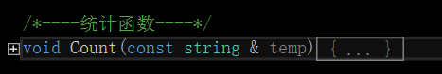

4.算法分析：

对文本进行一次从头到尾的遍历，建立一个检索表，表为线性表。表内有两个元素，一个为单词字符串，另一个为对应的该单词数量。之后在键入查询字段之后，只要遍历检索表即可，不再需要从头到尾遍历文本，大大缩短查询时间。

1. 运行说明：

在输入文本后按回车然后cirl + z作为输入截止的信号。

1. 程序截图：

开始界面：

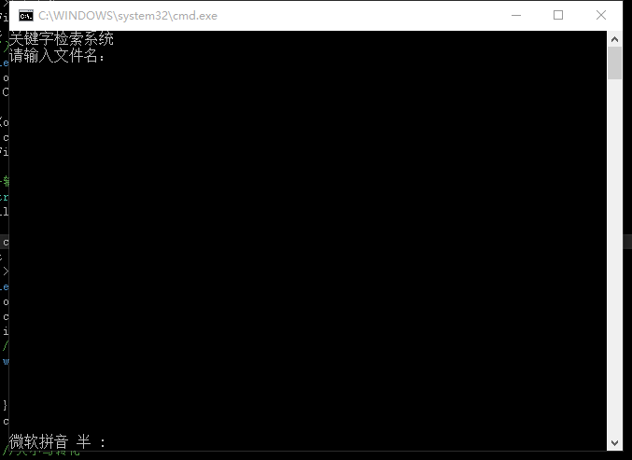

文本键入界面：

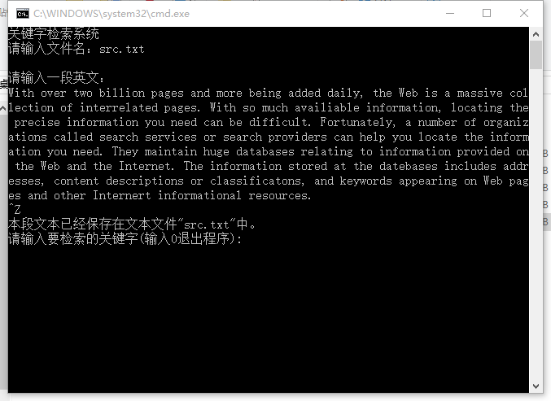

查询界面：

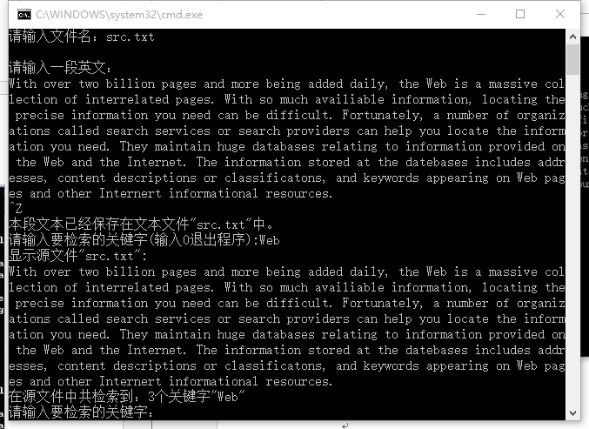

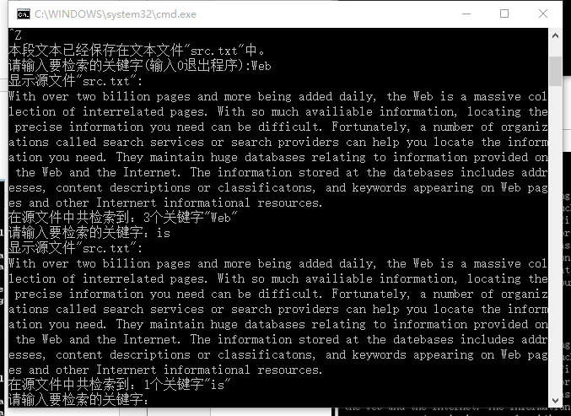

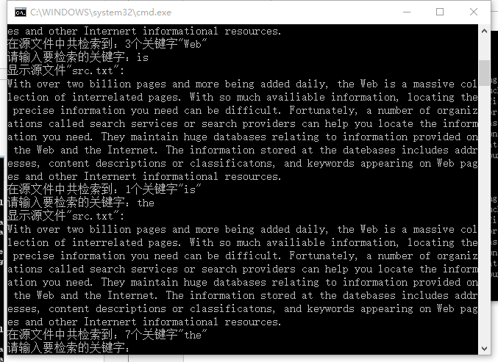

1. 体会：

在这道题里我做了一个类系字典的数据结构，但我认为这道题最优的方法应当是使用哈希算法但是由于输入内容的大小不可控，所以我感觉有难度，无法实现就老老实实建立了一个搜索表。在查询过程中线性表的顺序遍历并不是很快，但相对于每次输入都需要从头到尾遍历文本，已经是大大的提升了。